**PANDUAN PENGGUNAAN SISTEM PENGABDIAN DOSEN FAKULTAS TEKNIK UNIVERSITAS DIPONEGORO UNTUK AKUN MITRA**

Gambar 1 merupakan tampilan login untuk akun mitra yang telah dibuat oleh dosen. Mitra perlu melakukan login untuk menyetujui kerja sama pengabdian dan juga mengupload surat mitra sebagai bukti Kerjasama kedua belah pihak dalam proses pengabdian yang diusulkan oleh dosen.

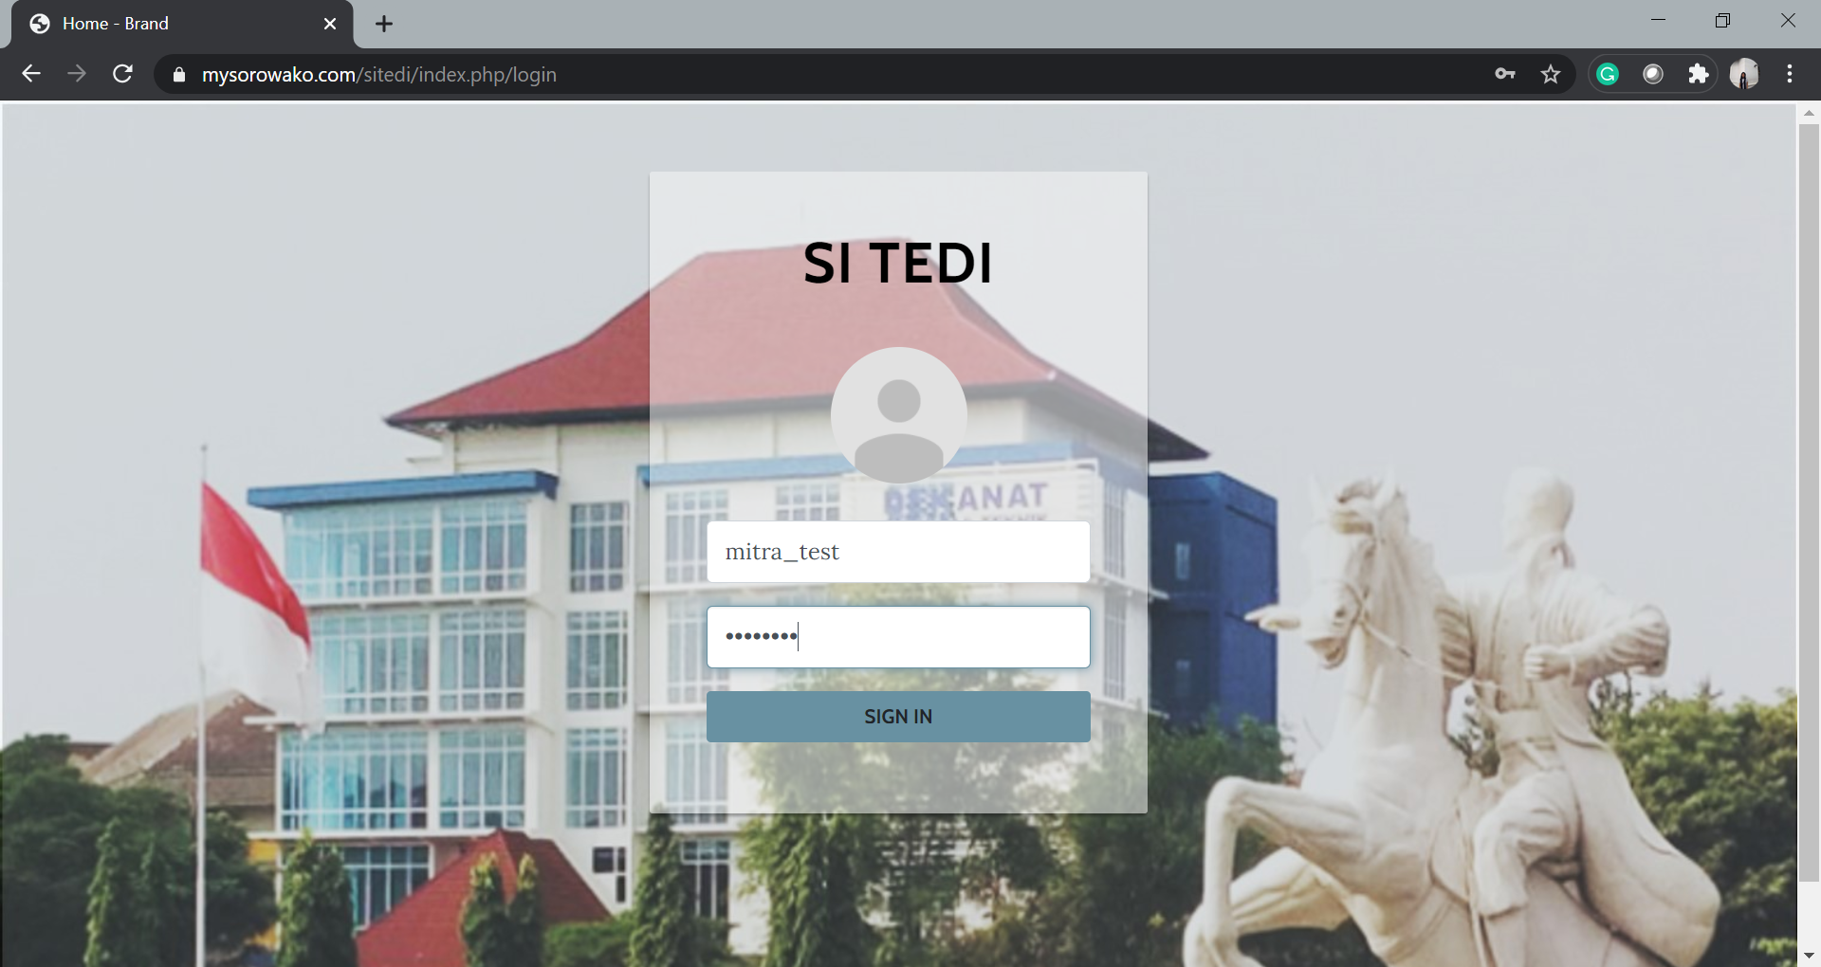

**Gambar 1.** Tampilan login mitra pengabdian yang telah didaftarkan

Gambar 2 (a) dan (b) merupakan tampilan dashboard admin yang langsung berisikan informasi dari proposal pengabdian Kerjasama yang diajukan oleh dosen kepada mitra. Terdapat informasi yang telah diisikan dosen dan juga tampilan dari file proposal pengabdian yang telah diupload oleh dosen. Mitra harus mengupload scan surat Kerjasama untuk dapat menyetujui Kerjasama dari proposal yang diajukan oleh dosen/pengusul.

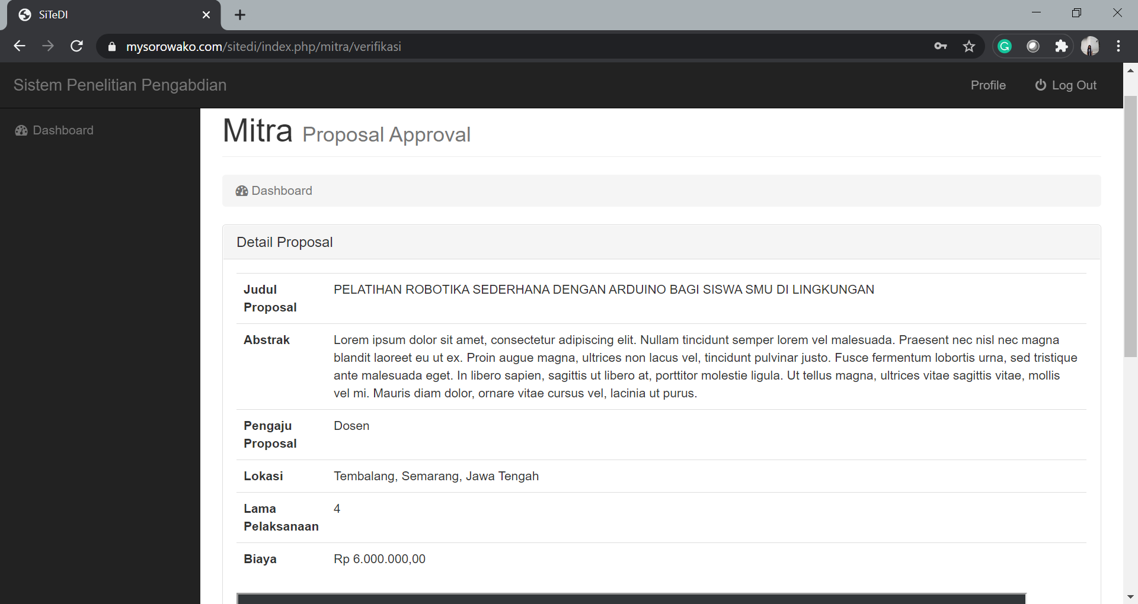

(a)

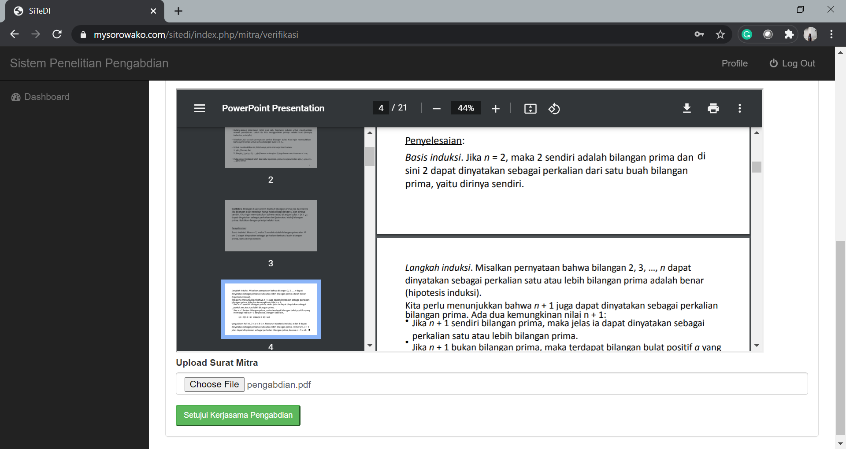

(b)

**Gambar 2.** Tampilan dashboard mitra pengabdian

Gambar 3 menunjukkan pop up konfirmasi yang muncul setelah mitra menekan tombol “Setujui Kerjasama Pengabdian”. Setelah admin menekan “OK” yang terdapat pada pop up maka proposal pengabdian yang diajukan telah disetujui oleh pihak mitra dan dapat disubmit.

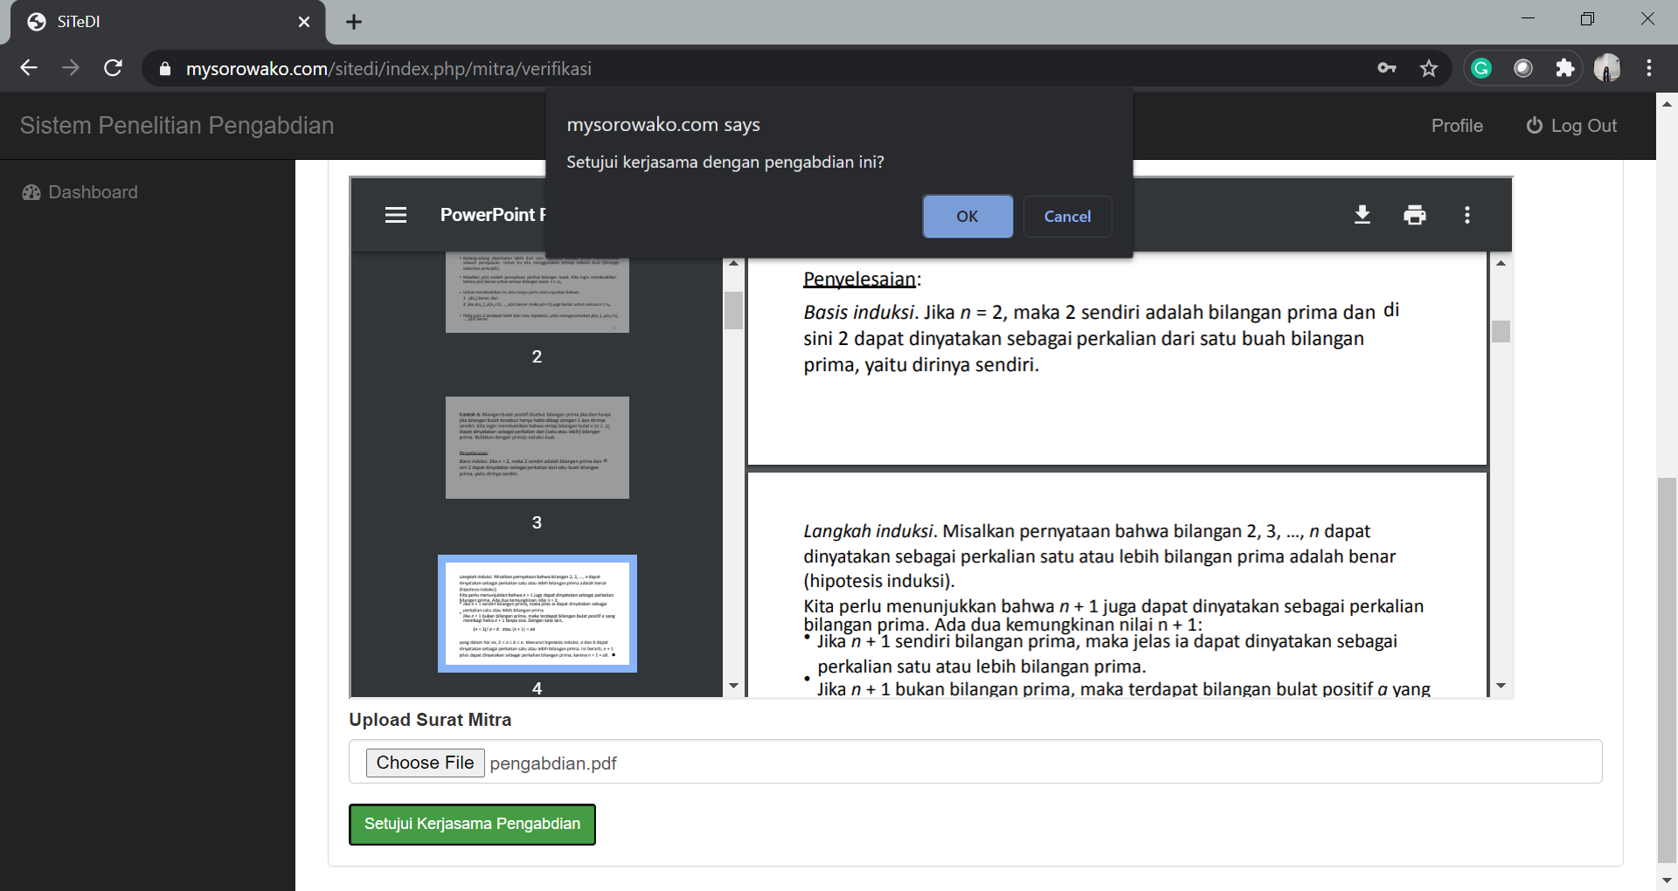

**Gambar 3.** Tampilan pop up konfirmasi persetujuan Kerjasama pengabdian

Gambar 4 merupakan tampilan dari dashboard mitra setelah mitra menyetujui Kerjasama pengabdian yang telah diajukan. Terdapat tambahan tampilan berupa file persetujuan Kerjasama yang telah diupload oleh mitra saat menyetujui Kerjasama pengabdian.

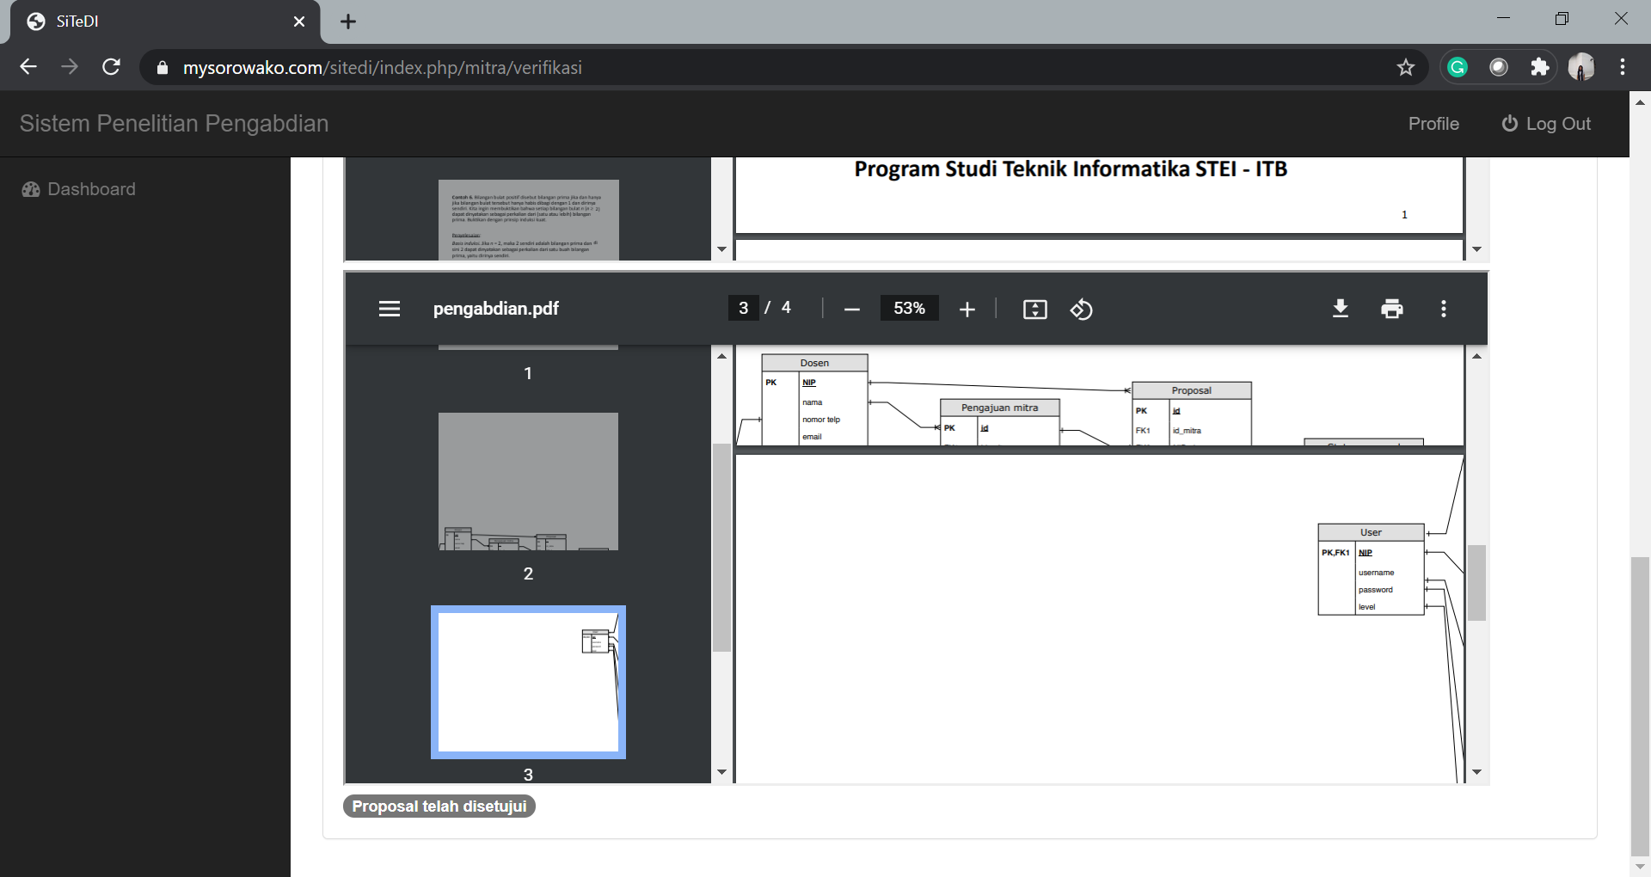

**Gambar 4.** Tampilan dashboard mitra setelah upload surat persetujuan Kerjasama dan menyetujui Kerjasama pengabdian